Положение об учебных и учебно-производственных мастерских
  - п. Арти, 2014
Государственное бюджетное образовательное учреждение среднего профессионального образования Свердловской области
«АРТИНСКИЙ АГРОПРОМЫШЛЕННЫЙ ТЕХНИКУМ»
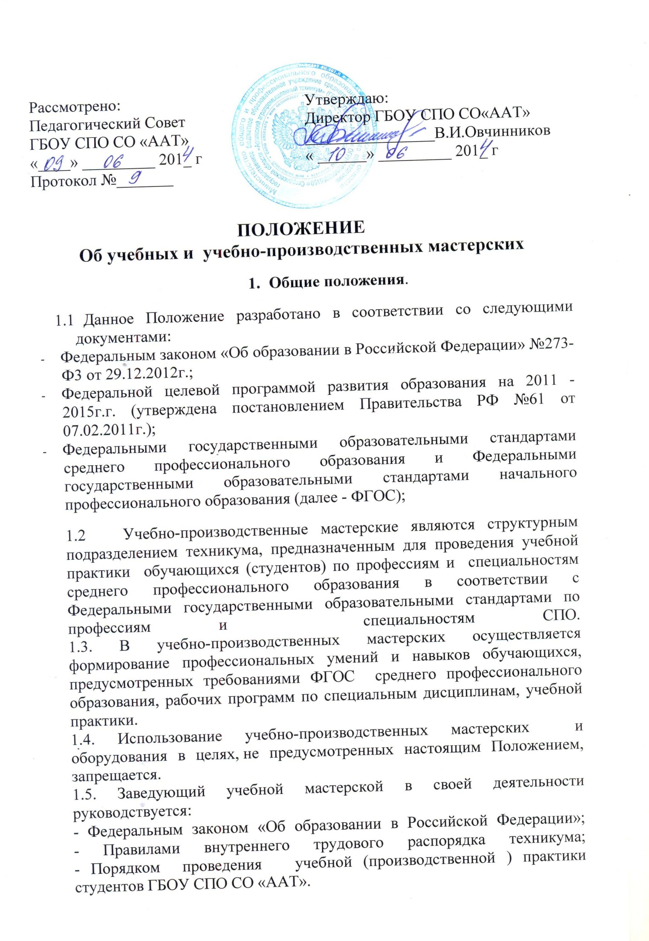

2. Цели и задачи деятельности учебно-производственных мастерских и лабораторий.
2.1. Учебно-производственные мастерские организуются с целью создания специальных условий для качественного обучения обучающихся (студентов) первичным профессиональным навыкам основам профессии – трудовым приемам, операциям, функциям рабочего, способам выполнения работ характерных для соответствующих специальностей и профессий.
2.2. Обеспечение учебно-воспитательного процесса в плане приобретения практических умений и навыков при подготовке квалифицированных рабочих, специалистов среднего звена.
2.3. Организация и проведение учебной практики для получения первичных профессиональных умений и навыков.
2.4. Удовлетворение хозяйственных потребностей техникума в работах ремонтного, характера и оказания услуг, согласно Уставу техникума.
3. Оборудование учебно-производственных мастерских и лабораторий.
3.1. Учебно-производственные мастерские оснащаются соответствующим оборудованием, инструментами, приспособлениями, техническими средствами обучения, учебно-наглядными пособиями в соответствии с действующими типовыми перечнями для образовательных учреждений СПО, согласно ФГОС по каждой образовательной программе.
3.2. Оборудование, не предусмотренное типовым перечнем, в том числе самостоятельно изготовленное, устанавливается в мастерских и лабораториях с разрешения технической инспекции труда, что оформляется соответствующим актом.
3.3. В учебно-производственных мастерских оборудуются рабочие места индивидуального пользования для обучающихся (студентов), в зависимости от численного состава группы и рабочее место мастера производственного обучения.
3.4. Рабочее место мастера производственного обучения оборудуется рабочим столом, демонстрационным оборудованием, шкафами для хранения наглядных пособий, экспозиционными устройствами, классной доской, техническими средствами обучения, инструментами и приспособлениями в соответствии со спецификой профессии.
3.5. В учебно-производственных мастерских и лабораториях оборудуются стенды с эталонными изделиями, инструкциями по охране труда и правилами технического обслуживания оборудования.
3.6. Конструкция и организация рабочих мест в учебно-производственных мастерских должна обеспечивать возможность выполнения работ в полном соответствии с рабочими программами по учебной (производственной) практике, календарно-тематическим планированием в группах СПО, а также учитывать различия антропометрических данных обучающихся, требования научной организации труда и технической эстетики.
3.7. Планировка мастерских, размещение в них рабочих мест, оборудования и мебели должны обеспечивать благоприятные и безопасные условия для организации учебно-воспитательного процесса, возможность контроля за действиями каждого обучающегося (студента).
3.8. Рабочие места обучающихся (студентов) обеспечиваются инструкциями по охране труда при выполнении конкретных видов работ, разработанными на основе типовых, утвержденными директором техникума.
3.9. Технический уход за оборудованием учебно-производственных мастерских необходимый ремонт производится ответственным за помещение(заведующим) с привлечением студентов при соблюдении охраны труда и техники безопасности.

4. Организация работы в учебно-производственных мастерских и лабораториях.
4.1. Все работы в мастерских обучающиеся (студенты) выполняют в спецодежде.
4.2. К выполнению каждого нового вида работ обучающиеся (студенты) допускаются только после проведения инструктажа по охране труда и по пожарной безопасности.
4.3. Работа обучающихся (студентов) в учебно-производственных мастерских осуществляется под непосредственным руководством мастера производственного обучения.
4.4. Занятия в учебно-производственных мастерских проводятся в соответствии с режимом работы мастерских, календарно-учебным графиком и расписанием занятий, утвержденными директором техникума.
5.Обязанности заведующего учебно-производственной мастерской и лабораторией.
5.1. Учёт учебной практики обучающихся в УПМ ведётся в журнале учета учебной и производственной практик мастером производственного обучения.
5.2. Учёт и отчётность по услугам в учебно-производственных мастерских осуществляется мастером производственного обучения в соответствии с Положением о деятельности, приносящей доход.
5.3. Отчеты о результатах учебной практики предоставляются старшему мастеру или зам. директора по УПР.
6. Руководство учебно-производственными мастерскими и лабораториями.
6.1. Руководство учебно-производственными мастерскими осуществляется заведующим учебно–производственными мастерскими из числа преподавателей и мастеров производственного обучения, которые непосредственно подчиняются старшему мастеру.
6.2. Ответственность за организацию работы и содержание оборудования помещений мастерских возлагается на заведующего учебно-производственными мастерскими.
6.3. Заведующий учебной мастерской назначается и снимается с занимаемой должности приказом директора техникума.
6.4. Заведующий УПМ обеспечивает подготовку, оснащение мастерской, отвечает за готовность мастерской к учебному году. 6.5. За заведование УПМ в соответствии с Положением об оплате труда, осуществляется доплата за заведование учебно-производственной мастерской, рассматриваемая ежегодно и назначаемая приказом директора техникума в начале нового учебного года.

